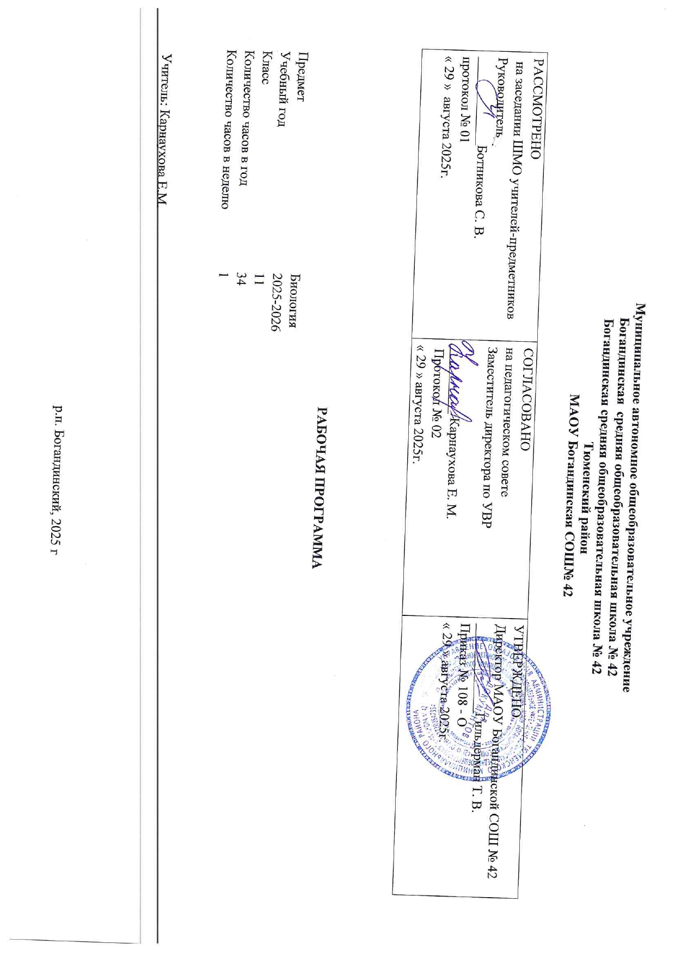

Планируемые результаты освоения учебного предмета «Биология»
  - Личностные результаты.
- российская гражданская идентичность, патриотизм, уважение к своему народу, чувства ответственности перед Родиной, гордость за свой край, свою Родину, прошлое и настоящее многонационального народа России, уважение государственных символов (герб, флаг, гимн);
- гражданская позиция как активного и ответственного члена российского общества, осознающего свои конституционные права и обязанности, уважающего закон и правопорядок, обладающего чувством собственного достоинства, осознанно принимающего традиционные национальные и общечеловеческие гуманистические и демократические ценности;
- готовность к служению Отечеству, его защите;
- сформированность мировоззрения, соответствующего современному уровню развития науки и общественной практики, основанного на диалоге культур, а также различных форм общественного сознания, осознание своего места в поликультурном мире;
- сформированность основ саморазвития и самовоспитания в соответствии с общечеловеческими ценностями и идеалами гражданского общества; готовность и способность к самостоятельной, творческой и ответственной деятельности;
- толерантное сознание и поведение в поликультурном мире, готовность и способность вести диалог с другими людьми, достигать в нем взаимопонимания, находить общие цели и сотрудничать для их достижения, способность противостоять идеологии экстремизма, национализма, ксенофобии, дискриминации по социальным, религиозным, расовым, национальным признакам и другим негативным социальным явлениям;
- навыки сотрудничества со сверстниками, детьми младшего возраста, взрослыми в образовательной, общественно полезной, учебно- исследовательской, проектной и других видах деятельности;
- нравственное сознание и поведение на основе усвоения общечеловеческих ценностей;
- готовность и способность к образованию, в том числе самообразованию, на протяжении всей жизни; сознательное отношение к непрерывному образованию как условию успешной профессиональной и общественной деятельности;
- эстетическое отношение к миру, включая эстетику быта, научного и технического творчества, спорта, общественных отношений;
- принятие и реализацию ценностей здорового и безопасного образа жизни, потребности в физическом самосовершенствовании, занятиях спортивно-оздоровительной деятельностью, неприятие вредных привычек: курения, употребления алкоголя, наркотиков;
- бережное, ответственное и компетентное отношение к физическому и психологическому здоровью, как собственному, так и других людей, умение оказывать первую помощь;
- осознанный выбор будущей профессии и возможностей реализации собственных жизненных планов; отношение к профессиональной деятельности как возможности участия в решении личных, общественных, государственных, общенациональных проблем;
- сформированность экологического мышления, понимания влияния социально-экономических процессов на состояние природной и социальной среды; приобретение опыта эколого-направленной деятельности;
- ответственное отношение к созданию семьи на основе осознанного принятия ценностей семейной жизни.

Метапредметные результаты
- умение самостоятельно определять цели деятельности и составлять планы деятельности; самостоятельно осуществлять, контролировать и корректировать деятельность; использовать все возможные ресурсы для достижения поставленных целей и реализации планов деятельности; выбирать успешные стратегии в различных ситуациях;
- умение продуктивно общаться и взаимодействовать в процессе совместной деятельности, учитывать позиции других участников деятельности, эффективно разрешать конфликты;

- владение навыками познавательной, учебно-исследовательской и проектной деятельности, навыками разрешения проблем; способность и готовность к самостоятельному поиску методов решения практических задач, применению различных методов познания;
- готовность и способность к самостоятельной информационно-познавательной деятельности, владение навыками получения необходимой информации из словарей разных типов, умение ориентироваться в различных источниках информации, критически оценивать и интерпретировать информацию, получаемую из различных источников;
- умение использовать средства информационных и коммуникационных технологий (далее - ИКТ) в решении когнитивных, коммуникативных и организационных задач с соблюдением требований эргономики, техники безопасности, гигиены, ресурсосбережения, правовых и этических норм, норм информационной безопасности;
- умение определять назначение и функции различных социальных институтов;
- умение самостоятельно оценивать и принимать решения, определяющие стратегию поведения, с учетом гражданских и нравственных ценностей;
- владение языковыми средствами - умение ясно, логично и точно излагать свою точку зрения, использовать адекватные языковые средства;
- владение навыками познавательной рефлексии как осознания совершаемых действий и мыслительных процессов, их результатов и оснований, границ своего знания и незнания, новых познавательных задач и средств их достижения.

Универсальные учебные действия:
  - Регулятивные универсальные учебные действия
Выпускник научится:
- самостоятельно определять цели, задавать параметры и критерии, по которым можно определить, что цель достигнута;
- оценивать возможные последствия достижения поставленной цели в деятельности, собственной жизни и жизни окружающих людей, основываясь на соображениях этики и морали;
- ставить и формулировать собственные задачи в образовательной деятельности и жизненных ситуациях;
- оценивать ресурсы, в том числе время и другие нематериальные ресурсы, необходимые для достижения поставленной цели;
- выбирать путь достижения цели, планировать решение поставленных задач, оптимизируя материальные и нематериальные затраты;
- организовывать эффективный поиск ресурсов, необходимых для достижения поставленной цели;
- сопоставлять полученный результат деятельности с поставленной заранее целью.

Познавательные универсальные учебные действия Выпускник научится:
    - искать и находить обобщенные способы решения задач, в том числе, осуществлять развернутый информационный поиск и ставить на его основе новые (учебные и познавательные) задачи;
    - критически оценивать и интерпретировать информацию с разных позиций, распознавать и фиксировать противоречия в информационных источниках;
    - использовать различные модельно-схематические средства для представления существенных связей и отношений, а также противоречий, выявленных в информационных источниках;
    - находить и приводить критические аргументы в отношении действий и суждений другого; спокойно и разумно относиться к критическим замечаниям в отношении собственного суждения, рассматривать их как ресурс собственного развития;

    - выходить за рамки учебного предмета и осуществлять целенаправленный поиск возможностей для широкого переноса средств и способов действия;
    - выстраивать индивидуальную образовательную траекторию, учитывая ограничения со стороны других участников и ресурсные ограничения;
    - менять и удерживать разные позиции в познавательной деятельности.

Коммуникативные универсальные учебные действия
Выпускник научится:
    - осуществлять деловую коммуникацию как со сверстниками, так и со взрослыми (как внутри образовательной организации, так и за ее пределами), подбирать партнеров для деловой коммуникации исходя из соображений результативности взаимодействия, а не личных симпатий;
    - при осуществлении групповой работы быть как руководителем, так и членом команды в разных ролях (генератор идей, критик, исполнитель, выступающий, эксперт и т.д.);
    - координировать и выполнять работу в условиях реального, виртуального и комбинированного взаимодействия;
    - развернуто, логично и точно излагать свою точку зрения с использованием адекватных (устных и письменных) языковых средств;
    - распознавать конфликтогенные ситуации и предотвращать конфликты до их активной фазы, выстраивать деловую и образовательную коммуникацию, избегая личностных оценочных суждений.

Предметные результаты: Выпускник на базовом уровне научится:
    - раскрывать на примерах роль биологии в формировании современной научной картины мира и в практической деятельности людей;
    - понимать и описывать взаимосвязь между естественными науками: биологией, физикой, химией; устанавливать взаимосвязь природных явлений;
    - понимать смысл, различать и описывать системную связь между основополагающими биологическими понятиями: клетка, организм, вид, экосистема, биосфера;
    - использовать основные методы научного познания в учебных биологических исследованиях, проводить эксперименты по изучению биологических объектов и явлений, объяснять результаты экспериментов, анализировать их, формулировать выводы;
    - формулировать гипотезы на основании предложенной биологической информации и предлагать варианты проверки гипотез;
    - сравнивать биологические объекты между собой по заданным критериям, делать выводы и умозаключения на основе сравнения;
    - обосновывать единство живой и неживой природы, родство живых организмов, взаимосвязи организмов и окружающей среды на основе биологических теорий;
    - приводить примеры веществ основных групп органических соединений клетки (белков, жиров, углеводов, нуклеиновых кислот);
    - распознавать клетки (прокариот и эукариот, растений и животных) по описанию, на схематических изображениях; устанавливать связь строения и функций компонентов клетки, обосновывать многообразие клеток;
    - распознавать популяцию и биологический вид по основным признакам;
    - описывать фенотип многоклеточных растений и животных по морфологическому критерию;
    - объяснять многообразие организмов, применяя эволюционную теорию;
    - классифицировать биологические объекты на основании одного или нескольких существенных признаков (типы питания, способы дыхания и размножения, особенности развития);
    - объяснять причины наследственных заболеваний;

    - выявлять изменчивость у организмов; объяснять проявление видов изменчивости, используя закономерности изменчивости; сравнивать наследственную и ненаследственную изменчивость;
    - выявлять морфологические, физиологические, поведенческие адаптации организмов к среде обитания и действию экологических факторов;
    - составлять схемы переноса веществ и энергии в экосистеме (цепи питания);
    - приводить доказательства необходимости сохранения биоразнообразия для устойчивого развития и охраны окружающей среды;
    - оценивать достоверность биологической информации, полученной из разных источников, выделять необходимую информацию для использования ее в учебной деятельности и решении практических задач;
    - представлять биологическую информацию в виде текста, таблицы, графика, диаграммы и делать выводы на основании представленных данных;
    - оценивать роль достижений генетики, селекции, биотехнологии в практической деятельности человека и в собственной жизни;
    - объяснять негативное влияние веществ (алкоголя, никотина, наркотических веществ) на зародышевое развитие человека;
    - объяснять последствия влияния мутагенов;
    - объяснять возможные причины наследственных заболеваний.

Выпускник на базовом уровне получит возможность научиться:
    - давать научное объяснение биологическим фактам, процессам, явлениям, закономерностям, используя биологические теории (клеточную, эволюционную), учение о биосфере, законы наследственности, закономерности изменчивости;
    - характеризовать современные направления в развитии биологии; описывать их возможное использование в практической деятельности;
    - сравнивать способы деления клетки (митоз и мейоз);
    - решать задачи на построение фрагмента второй цепи ДНК по предложенному фрагменту первой, иРНК (мРНК) по участку ДНК;
    - решать задачи на определение количества хромосом в соматических и половых клетках, а также в клетках перед началом деления (мейоза или митоза) и по его окончании (для многоклеточных организмов);
    - решать генетические задачи на моногибридное скрещивание, составлять схемы моногибридного скрещивания, применяя законы наследственности и используя биологическую терминологию и символику;
    - устанавливать тип наследования и характер проявления признака по заданной схеме родословной, применяя законы наследственности;
    - оценивать результаты взаимодействия человека и окружающей среды, прогнозировать возможные последствия деятельности человека для существования отдельных биологических объектов и целых природных сообществ.

Содержание учебного предмета «Биология»
Теория эволюции (7 часов)
Развитие эволюционных идей, эволюционная теория Ч. Дарвина. Синтетическая теория эволюции. Свидетельства эволюции живой природы.
Микроэволюция и макроэволюция. Вид, его критерии. Популяция – элементарная единица эволюции. Движущие силы эволюции, их влияние на генофонд популяции. Направления эволюции.
Многообразие организмов как результат эволюции. Принципы классификации, систематика.

Лабраторные и практические работы
Сравнение видов по морфологическому критерию.
Описание приспособленности организма и ее относительного характера.

Развитие жизни на Земле (13 часов)

Гипотезы происхождения жизни на Земле. Основные этапы эволюции органического мира на Земле.
Современные представления о происхождении человека. Эволюция человека (антропогенез). Движущие силы антропогенеза. Расы человека, их происхождение и единство.

Организмы и окружающая среда (13 часов)
Приспособления организмов к действию экологических факторов.
Биогеоценоз. Экосистема. Разнообразие экосистем. Взаимоотношения популяций разных видов в экосистеме. Круговорот веществ и поток энергии в экосистеме. Устойчивость и динамика экосистем. Последствия влияния деятельности человека на экосистемы. Сохранение
биоразнообразия как основа устойчивости экосистемы.
Структура биосферы. Закономерности существования биосферы. Круговороты веществ в биосфере.
Глобальные антропогенные изменения в биосфере. Проблемы устойчивого развития.

Лабраторные и практические работы
Выявление приспособлений организмов к влиянию различных экологических факторов. Составление пищевых цепей.
Изучение и описание экосистем своей местности.
Сравнение анатомического строения растений разных мест обитания. Методы измерения факторов среды обитания.
Изучение экологических адаптаций человека.
Моделирование структур и процессов, происходящих в экосистемах. Оценка антропогенных изменений в природе

Тематическое планирование, в том числе с учетом рабочей программы воспитания с указанием количества часов, отводимых на
освоение каждой темы
Тематическое планирование по биологии для 11-го класса составлено с учетом рабочей программы воспитания. Воспитательный потенциал данного учебного предмета обеспечивает реализацию следующих целевых приоритетов воспитания обучающихся СОО:
- Развитие ценностного отношения к знаниям как интеллектуальному ресурсу, обеспечивающему будущее человека, как результату кропотливого, но увлекательного учебного труда.
- Создание благоприятных условий для развития социально значимых отношений школьников и, прежде всего, ценностных отношений к природе как источнику жизни на Земле, основе самого ее существования, нуждающейся в защите и постоянном внимании со стороны человека.
- Развитие ценностных отношений к здоровью как залогу долгой и активной жизни человека, его хорошего настроения и оптимистичного взгляда на мир.
- Создание благоприятных условий для развития социально значимых отношений школьников и, прежде всего, ценностных отношений к своему Отечеству, своей малой и большой Родине как месту, в котором человек вырос и познал первые радости и неудачи, которая завещана ему предками и которую нужно оберегать.

№ п/п | Название темы | Кол- во  часов
1 | Основные методы селекции и биотехнологии. | 1
2 | Методы селекции растений. | 1
3 | Методы селекции животных. | 1
4 | Селекция микроорганизмов. Современное состояние и перспективы биотехнологии. | 1
5 | Развитие эволюционного учения Ч. Дарвина. | 1
6 | Вид, его критерии. Популяции. | 1
7 | Генетический состав популяции. Изменения генофонда популяций. | 1
8 | Борьба за существование и ее формы. | 1
9 | Естественный отбор и его формы. | 1
10 | Изолирующие механизмы. | 1
11 | Видообразование. | 1
12 | Л.Р. № 1 «Приспособление организмов к среде обитания». | 1
13 | Макроэволюция, ее доказательства. Система растений и животных – отображение эволюции. | 1
14 | Главные направления эволюции органического мира. | 1
15 | П.Р. № 1 «Ароморфозы и идиоадаптации животных и растений». | 1
16 | Положение человека в системе животного мира. Основные стадии антропогенеза. | 1
17 | Движущие силы антропогенеза. | 1
18 | Прародина человека. | 1
19 | Расы и их происхождение. | 1
20 | Предмет изучения экологии. | 1
21 | Среда обитания организмов и ее факторы. Местообитание и экологические ниши. | 1

22 | Основные типы экологических взаимодействий. Конкурентные взаимодействия. | 1
23 | Основные экологические характеристики популяции. | 1
24 | Динамика популяции. | 1
25 | Экологические сообщества. Структура сообщества. | 1
26 | Взаимосвязь организмов. В сообществах. Пищевые цепи. | 1
27 | Экологические пирамиды. | 1
28 | Экологическая сукцессия. | 1
29 | Влияние загрязнений на живые организмы. Основы рационального природопользования. | 1
30 | Гипотезы происхождения жизни. Современные представления о происхождении жизни. | 1
31 | Основные этапы развития жизни на Земле. | 1
32 | Эволюция биосферы. | 1
33 | Антропогенное воздействие на биосферу. | 1
34 | Заключительный урок. | 1
 | Итого за год | 34

Приложение к рабочей программе по учебному предмету «Биология»

Календарно-тематическое планирование
№  п/п |  | Тема урока | Практ.часть | Дата по плану | Дата по факту
Глава 5. Основы селекции и биотехнологии
1 |  | Основные методы селекции и биотехнологии.
2 |  | Методы селекции растений.
3 |  | Методы селекции животных.
4 |  | Селекция микроорганизмов. Современное состояние и  перспективы биотехнологии.
Глава 6. Основы учения об эволюции
5 |  | Развитие эволюционного учения Ч. Дарвина.
6 |  | Вид, его критерии. Популяции
7 |  | Генетический состав популяции. Изменения генофонда  популяций.
8 |  | Борьба за существование и ее формы.
9 |  | Естественный отбор и его формы.
10 |  | Изолирующие механизмы.
11 |  | Видообразование.
12 |  | Приспособление организмов к среде обитания. Л.Р. № 1  «Приспособление организмов к среде обитания». | Л.Р. № 1  «Приспособление организмов к  среде обитания».
13 |  | Макроэволюция, ее доказательства. Система растений и  животных – отображение эволюции.
14 |  | Главные направления эволюции органического мира.

15 |  | Ароморфозы и идиоадаптации животных и растений. П.Р. № 1 «Ароморфозы и идиоадаптации животных и растений». | П.Р. № 1  «Ароморфозы и идиоадаптации животных и растений».
Глава 7. Антропогенез
16 |  | Положение человека в системе животного мира.  Основные стадии антропогенеза.
17 |  | Движущие силы антропогенеза.
18 |  | Прародина человека.
19 |  | Расы и их происхождение.
Глава 8. Основы экологии
20 |  | Предмет изучения экологии.
21 |  | Среда обитания организмов и ее факторы.  Местообитание и экологические ниши.
22 |  | Основные типы экологических взаимодействий.  Конкурентные взаимодействия.
23 |  | Основные экологические характеристики популяции.
24 |  | Динамика популяции.
25 |  | Экологические сообщества. Структура сообщества.
26 |  | Взаимосвязь организмов. В сообществах. Пищевые  цепи.
27 |  | Экологические пирамиды.
28 |  | Экологическая сукцессия.
29 |  | Влияние загрязнений на живые организмы. Основы  рационального природопользования.
Глава 9. Эволюция биосферы и человек
30 |  | Гипотезы происхождения жизни. Современные  представления о происхождении жизни.
31 |  | Основные этапы развития жизни на Земле
32 |  | Эволюция биосферы.
33 |  | Антропогенное воздействие на биосферу.
34 |  | Заключительный урок

 |  | Итого за год | 34ч

